Утверждена
Постановлением главы администрации муниципального района Абзелиловский район Республики Башкортостан
№ « » 2020 г.

Схема расположения земельных участков
Условный номер земельного участка |  |  |  | :ЗУ1
Площадь земельного участка |  |  | 6747 |  |  | м²
Обозначение  характерных точек границ | Координаты, м |  |  |  | Обозначение  характерных точек границ |  | Координаты, м
 | X | Y |  |  |  |  | X | Y
:ЗУ1(1)
1 | 501310 | 2331437 |  |  | 3 |  | 501408 | 2331375
2 | 501326 | 2331452 |  |  | 4 |  | 501320 | 2331356
:ЗУ1(2)
1 | 501329 | 2331321 |  |  | 3 |  | 501367 | 2331233
2 | 501347 | 2331326 |  |  | 4 |  | 501346 | 2331230
Система координат – МСК–02, зона 2
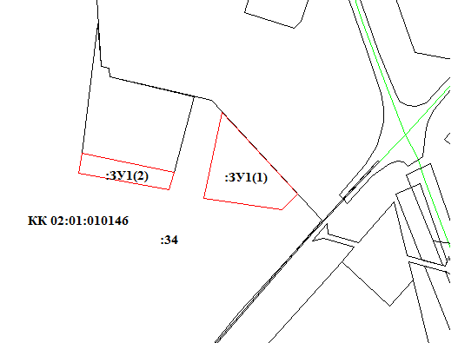
Масштаб 1:2500
Условные обозначения:
- граница земельного участка
:ЗУ1(1) – обозначение контура образуемого земельного участка
:34 – обозначение исходного земельного участка

Кадастровый номер исходного земельного участка 02:01:010146:34, обособленный участок в составе единого
землепользования с кадастровым номером 02:01:000000:10;
Адрес (описание местоположения) образуемого земельного участка:
Республика Башкортостан, Абзелиловский район, СП Аскаровский сельсовет, с.Аскарово.
Доступ к образуемому земельному участку осуществляется через исходный земельный участок с кадастровым номером 02:01:000000:10 , либо иными способами, предусмотренные законодательством Российской Федерации.
Разрешенный вид: для сельскохозяйственного производства.

на кадастровом плане территории

